**Linux terminal**

Выполнил: Герман Буйницкий

(Каждый пункт задания размещен на отдельной странице, всего 20 пунктов).

1. **Посмотреть где я:**

Используем команду pwd

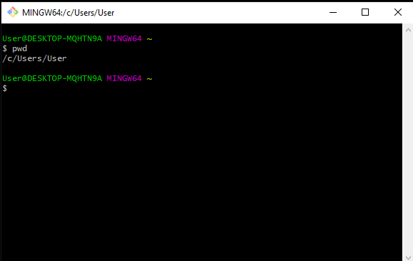

1. **Создать папку:**

Используем команду mkdir

И создаем папку FirstFolder

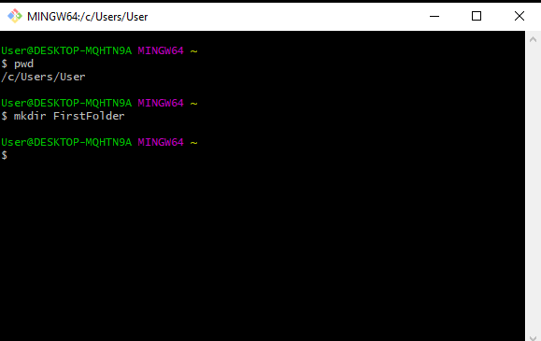

1. **Зайти в папку:**

Используем команду cd

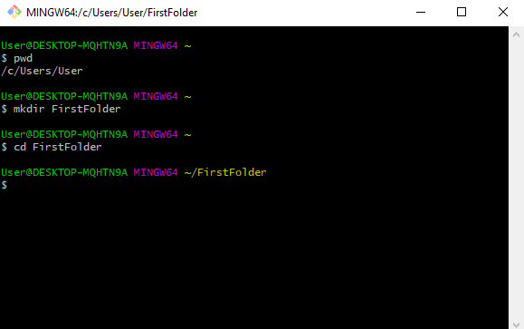

1. **Создать три папки:**

Введем в терминал

mkdir test1 test2 test3

и получим три папки с именами test1, test2 и test3.

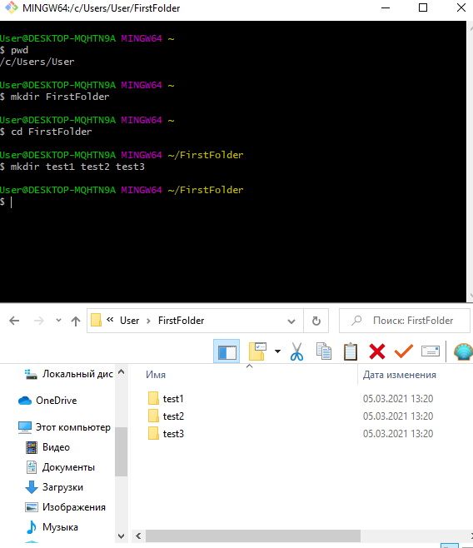

1. **Зайти в любую папку:**

Заходим в папку test1

cd test1

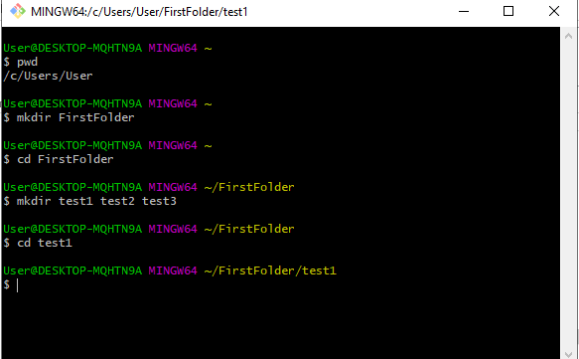

1. **Создать 5 файлов (3 txt и 2 json):**

Вводим в терминал

> 1.txt > 2.txt > 3.txt > 1.json > 2.json

И получим необходимые 5 файлов.

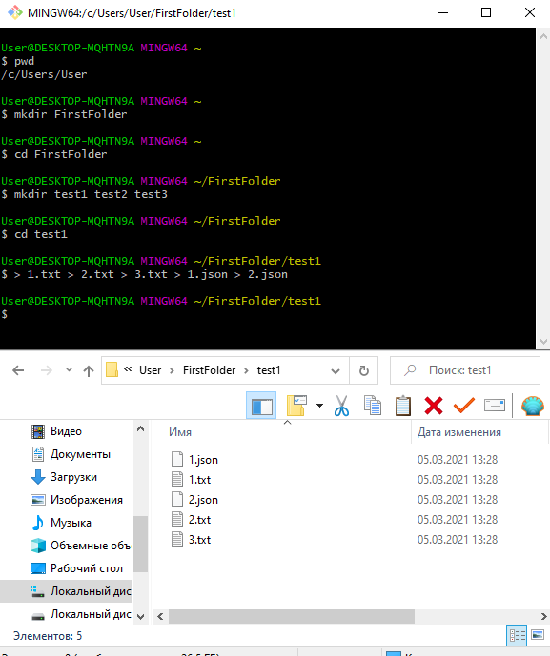

1. **Создать 3 папки:**

Ввести в терминал

mkdir 1 2 3

Будут созданы три папки с именами 1, 2 и 3.

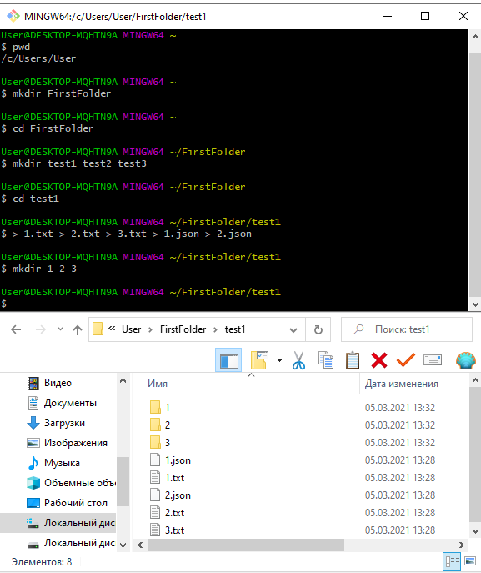

1. **Вывести список содержимого папки:**

Воспользуемся командой ls

И получим список содержимого папки test1

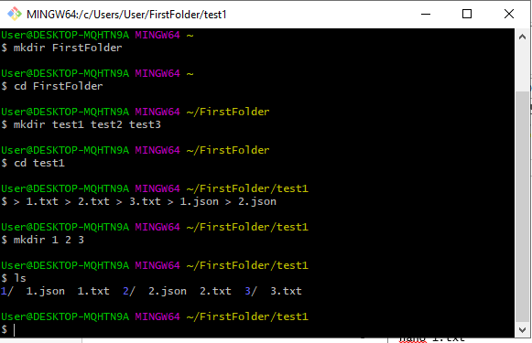

1. **Открыть файл txt:**

Введем в терминал

nano 1.txt

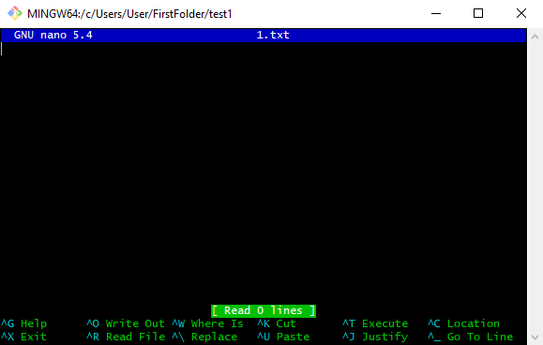

1. **Написать в файл txt текст:**

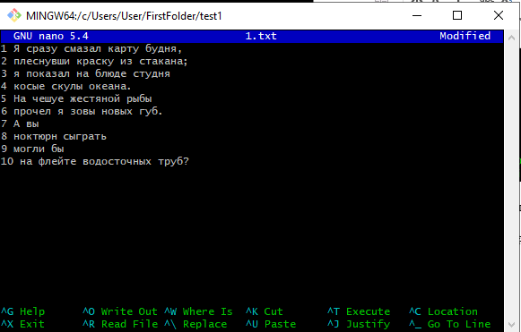

1. **Сохранить и выйти:**

Нажать комбинацию клавиш Ctrl+X и нажать Y. Введенный текст сохранен. Нажать Enter.

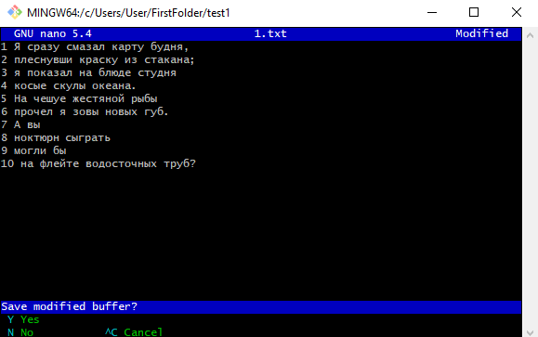

1. **Выйти из папки на уровень выше:**

Ввести команду cd ..

Поднявшись на уровень выше, оказываемся в папке FirstFolder.

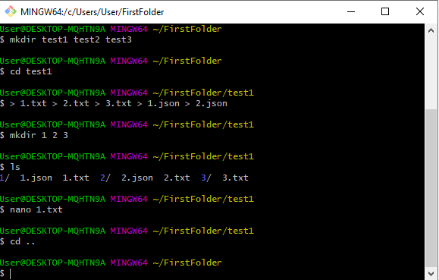

1. **Переместить любые два файла, которые создали, в любую другую папку:**

Необходимо воспользоваться командой mv

Ввести в терминале

mv test1/{1.txt,1.json} test1/1

В результате файлы 1.txt и 1.json переместятся из папки test1 в папку 1 (находящуюся в папке test1)

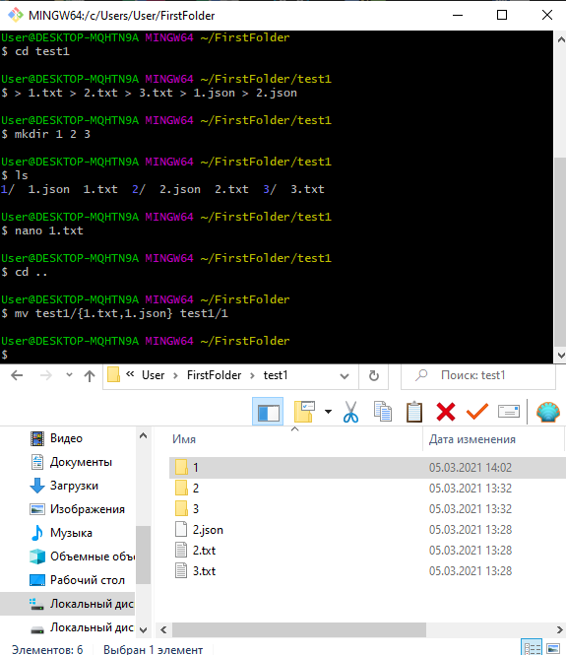

Содержимое папки test1 после перемещения.

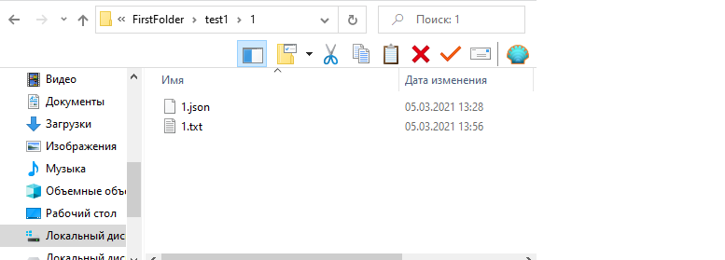

Содержимое папки 1 после перемещения.

1. **Скопировать любые два файла, которые вы создали, в любую другую папку:**

Необходимо воспользоваться командой cp

Ввести в терминал

cp test1/{2.txt,2.json} test1/1

В результате файлы 2.txt и 2.json скопируются в папку 1.

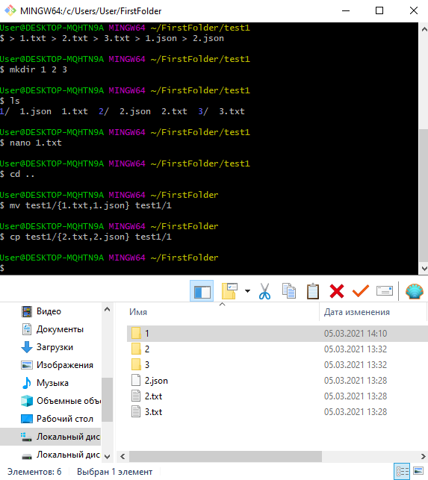

Содержимое папки test1 после копирования

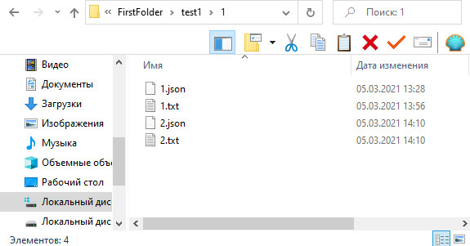

Содержимое папки 1 после копирования.

1. **Найти файл по имени:**

Ввести в терминал

Find –name “1.txt”

И находим ранее созданный и перемещенный нами файл 1.txt по адресу ./test/1/1.txt

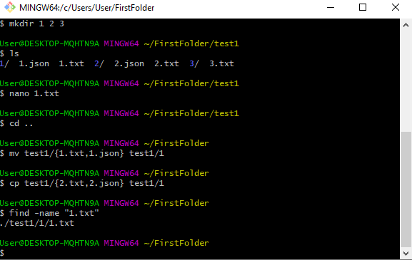

1. **Посмотреть содержимое в реальном времени (команда grep), изучить как работает:**

Для начала нужно переместиться в папку 1 с файлом 1.txt

Для этого ввести команду cd test1/1

Далее ввести

cat 1.txt

В терминале выведется содержимое файла 1.txt

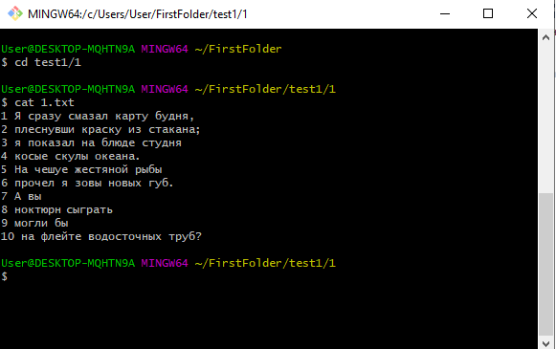

Познакомимся поближе с командой grep.

Команда grep позволяет искать, фильтровать и сортировать текст с использованием различных правил.

При вводе в консоль

grep Я 1.txt

Получаем все строки из документа 1.txt, содержащие Я. Для того, чтобы регистр не учитывался во время поиска, ввести

grep –i “я” 1.txt

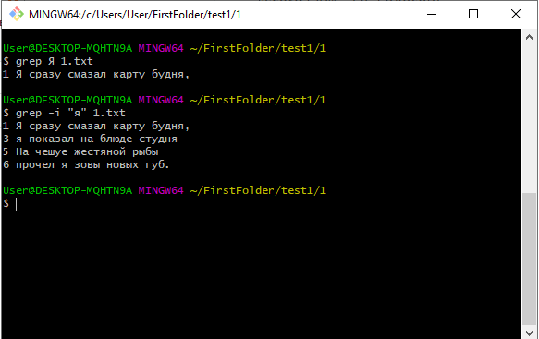

Вывод нескольких строк

-A3 выведет строку с хождением и 3 строки после

-B2 выведет строку вхождения и 2 строки после нее

-С2 выведет строку вхождения и 2 строки до и после нее.

На примере слова «океан», которое в файле 1.txt есть на 4 строке:

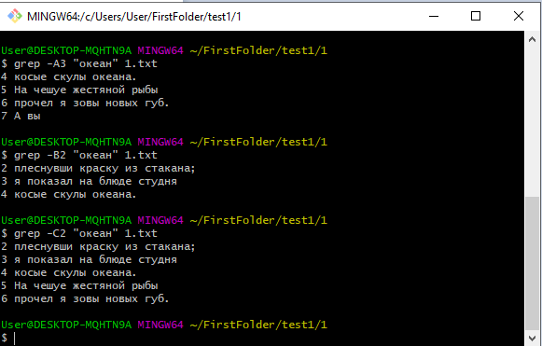

Основные опции:

-b - показывать номер блока перед строкой;

-c - подсчитать количество вхождений шаблона;

-h - не выводить имя файла в результатах поиска внутри файлов Linux;

-i - не учитывать регистр;

- l - отобразить только имена файлов, в которых найден шаблон;

-n - показывать номер строки в файле;

-s - не показывать сообщения об ошибках;

-v - инвертировать поиск, выдавать все строки кроме тех, что содержат шаблон;

-w - искать шаблон как слово, окружённое пробелами;

-e - использовать регулярные выражения при поиске;

-An - показать вхождение и n строк до него;

-Bn - показать вхождение и n строк после него;

-Cn - показать n строк до и после вхождения;

1. **Вывести несколько первых строк из текстового файла:**

Ввести в терминале

head –n4 1.txt

Выведет 4 первые строки из файла 1.txt

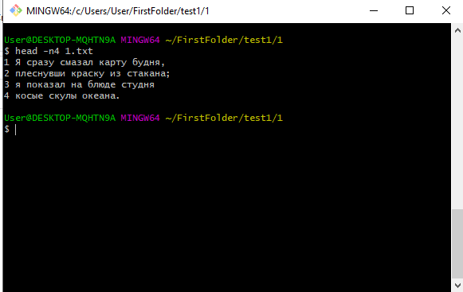

1. **Выести несколько последних строк из текстового файла:**

Ввести в терминал

tail –n4 1.txt

Выведет 4 последние строки из файла 1.txt

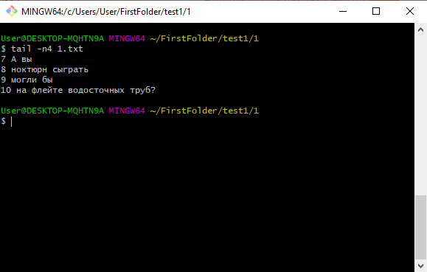

1. **Посмотреть содержимое длинного файла (команда less), изучите как она работает:**

Используем заранее заготовленный файл с больши объемом текста 2.txt и заустим его с помощью less

less 2.txt

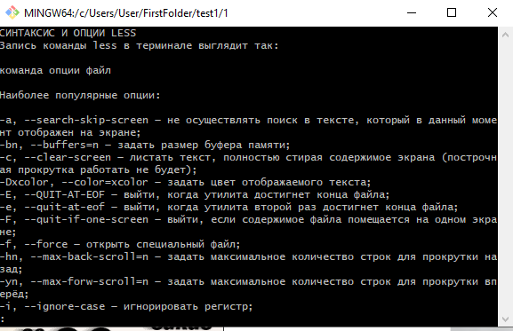

Пример большого текста, открытого с помощью less.

Внизу экрана можно увидеть символ : и мигающий знак курсора – сюда можно вводить внутренние опции. Наиболее популярные опции:

-a, --search-skip-screen — не осуществлять поиск в тексте, который в данный момент отображен на экране;

-bn, --buffers=n — задать размер буфера памяти;

-c, --clear-screen — листать текст, полностью стирая содержимое экрана (построчная прокрутка работать не будет);

-Dxcolor, --color=xcolor — задать цвет отображаемого текста;

-E, --QUIT-AT-EOF — выйти, когда утилита достигнет конца файла;

-e, --quit-at-eof — выйти, когда утилита второй раз достигнет конца файла;

-F, --quit-if-one-screen — выйти, если содержимое файла помещается на одном экране;

-f, --force — открыть специальный файл;

-hn, --max-back-scroll=n — задать максимальное количество строк для прокрутки назад;

-yn, --max-forw-scroll=n — задать максимальное количество строк для прокрутки вперёд;

-i, --ignore-case — игнорировать регистр;

-I, --IGNORE-CASE — игнорировать регистр, даже если паттерн для поиска содержит заглавные буквы;

-jn, --jump-target=n — указать, в какой строке должна быть выведена искомая информация;

-J, --status-column — пометить строки, соответствующие результатам поиска;

-n, --line-numbers — не выводить номера строк;

-N, --LINE-NUMBERS — вывести номера строк;

-s, --squeeze-blank-lines — заменить множество идущих подряд пустых строк одной пустой строкой;

-w, --hilite-unread — выделить первую строку нового фрагмента текста.

Во время просмотра текста утилитой можно управлять при помощи внутренних команд, набирая их на клавиатуре компьютера. Наиболее часто используемые из них:

h, H — справка;

Space, Ctrl+V, f, Ctrl+F — прокрутить текст на один экран вперёд;

Enter, Return, Ctrl+N, e, Ctrl+E, j, Ctrl+J — прокрутить текст на n строк вперед, по умолчанию n=1;

y, Ctrl+Y, Ctrl+P, k, Ctrl+K — прокрутить текст на n строк назад, по умолчанию n=1;

Ctrl+→ — прокрутить текст по горизонтали в конец строки;

Ctrl+← — прокрутить текст по горизонтали в начало строки;

:d — удалить текущий файл из списка файлов;

Ctrl+G, :f — вывести основную информацию о файле;

q, Q, :q, :Q, ZZ — выход.

1. **Вывести дату и время:**

Ввести в терминале date

